高压线路无人机巡检方案
- 建设背景
一、传统人工巡检模式面临严峻挑战
当前输电线路运维高度依赖人工地面巡视或登塔检查，该模式在实际作业中暴露出显著的局限性：
作业安全风险高：高压及特高压输电线路大量分布于高海拔、崇山峻岭、跨江跨海等复杂微地形气象区域。人工巡线频繁面临极端天气、毒虫猛兽侵袭以及高处坠落、触电等严重的人身安全威胁。
巡检效率与精度存在瓶颈：随着电网规模的持续扩大，运维人员数量的增长远落后于线路里程的增速，呈现结构性缺员。同时，地面视角及传统望远镜观测存在固有的视觉盲区，对绝缘子顶部微小破损、开口销脱落、线夹金具发热等隐蔽缺陷漏检率较高，难以保证巡检质量的一致性。
应急响应能力受限：在遭遇台风、冰雪、地震等自然灾害后，人工巡视往往受限于道路阻断而无法第一时间抵达现场评估受灾情况，导致故障定位及抢修恢复周期延长。
二、行业数字化与智能化转型的宏观导向
智能电网建设深化：构建新型电力系统要求输电网络具备全面、实时、准确的状态感知能力。电网企业正加速推进“业务数字化、数据业务化”，传统粗放式的运维管理模式必须向精益化、智能化方向转变。
设备资产全生命周期管理： 提升供电可靠性与降低全口径运维成本是核心运营目标。通过引入自动化巡检手段，可实现设备状态的量化评估，推动设备检修策略由“定期检修”向“状态检修”及“预测性维护”升级。
三、相关技术生态的成熟提供基础支撑
该项目的可行性建立在多项前沿技术深度融合与成熟落地的基础之上：
工业级无人机技术突破：飞行器平台在续航能力、抗风等级、抗强电磁干扰以及厘米级高精度定位（RTK）等方面实现了质的跃升，支持航线规划与全自动自主飞行作业。
多源传感器微型化与集成化：可见光、红外热成像双光吊舱以及轻量化机载激光雷达（LiDAR）的应用，使得单次飞行即可同步完成表面缺陷拍照、异常发热点检测以及通道走廊三维空间测距与建模。
人工智能与边缘计算：计算机视觉（CV）与深度学习算法在电力场景下的广泛训练，使得系统具备了海量航拍图像的自动化缺陷识别能力。边缘计算芯片的引入，进一步支持了机载端的数据实时预处理与关键报警上传。
四、综合建设诉求
综上所述，高压线路无人机巡检项目的建设，旨在打破传统运维模式的物理空间与效率限制，构建“空地一体、人机协同”的新型立体化巡检体系。其核心目的在于大幅降低一线作业风险、成倍提升巡检效率与缺陷发现率，并沉淀高价值的线路数字资产（数字孪生基座），为输电通道的安全稳定运行提供坚实的技术保障。
- 需求分析
  - 业务需求
海量非结构化数据向结构化资产转化：解决无人机作业产生的海量图像、视频及点云数据“存储难、检索难、利用率低”的痛点，建立标准化的数字资产库。
提升缺陷识别效率与标准化水平：依托人工智能算法替代人工肉眼阅片，降低漏检率及人为误判率，实现缺陷定级的客观化与标准化。
驱动状态检修业务闭环：将数据分析结果无缝对接电网生产管理系统，实现“数据导入-智能分析-人工复核-工单派发-消缺验收”的业务全流程闭环。
  - 功能需求
1. 多源异构数据接入与解析引擎
多模式数据导入：系统须支持通过离线物理介质批量导入、对象存储挂载以及标准API接口推送等方式，接入可见光图像、红外热像图、视频流及激光雷达（LiDAR）点云数据。
元数据提取与标准化：自动提取影像文件中的EXIF信息及飞行平台遥测数据（包含经纬度、高程、偏航角、俯仰角、拍摄时间等），并进行统一的数据格式清洗与入库。
2. 输电资产台账与空间位置映射
空间坐标匹配：建立基于GIS空间运算的匹配规则，利用影像元数据中的GPS坐标与无人机位姿信息，结合电网GIS系统中的杆塔坐标，自动判别影像所属的线路段与具体杆塔。
部件级数据挂载：通过空间解算或图像特征匹配，将采集影像精准归档至杆塔的具体部件（如绝缘子串、防震锤、线夹等）逻辑节点之下。
3. 人工智能视觉分析中台（CV）
可见光缺陷识别： 内置深度学习模型，对断股、绝缘子破损、开口销脱落、金具锈蚀、鸟巢及外力破坏等典型隐患进行自动识别与框选标注。
红外热点分析： 自动解析红外图像的温度矩阵，对比同类设备温差及历史温度趋势，识别线夹及金具的异常发热缺陷。
模型训练与管理： 具备算法模型版本管理功能，支持将人工复核修正后的样本数据自动回流至训练集，支撑算法的持续迭代与泛化能力提升。
4. 三维点云数据处理与分析
通道三维重建： 支持海量LiDAR点云数据的轻量化渲染与三维可视化展示。
空间距离测算： 具备自动提取导线、地面及周边植被模型的算法，自动计算交跨距离及树障安全距离，并在三维空间中标注危险点。
5. 缺陷管理与业务协同
人机协同复核： 提供高效的阅片交互界面，辅助人工对AI初筛生成的缺陷记录进行快速审核、修正与评级。
工单流转管控：根据缺陷等级自动生成消缺建议，并通过接口向电网生产系统触发工单流转。
- 系统架构
本系统架构设计遵循“云原生、微服务化、高内聚低耦合”的工程原则。整体架构旨在解决海量异构数据的接入、多模态智能分析、空间地理信息的高效计算以及与现有生产系统的业务协同。
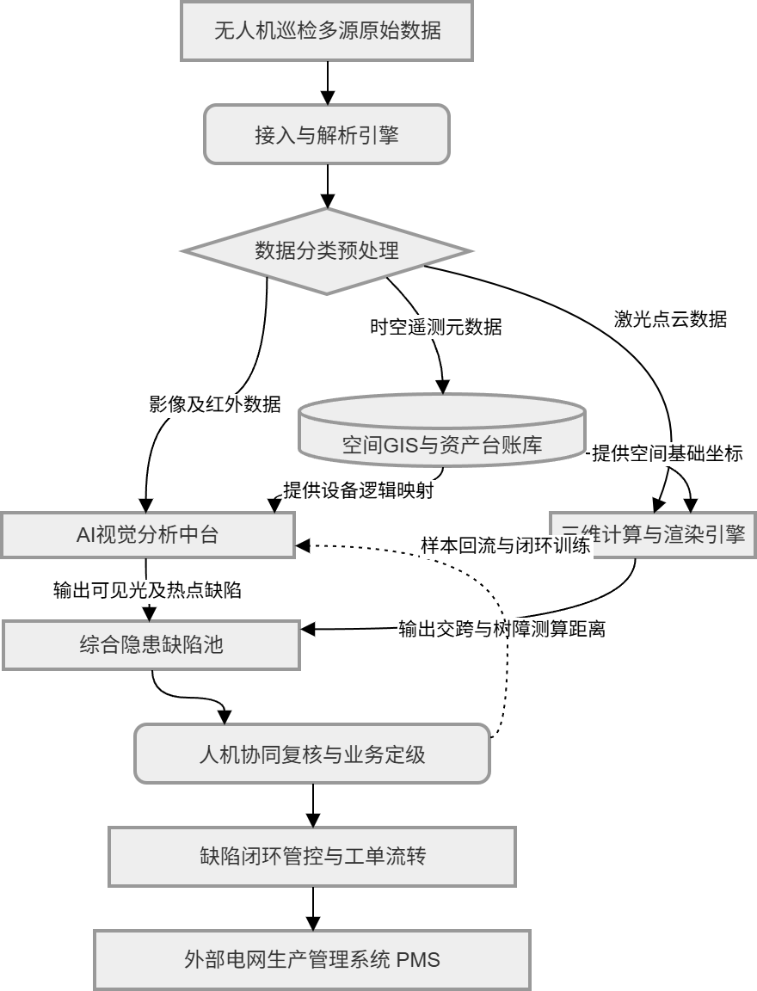

  - 总体架构设计原则与分层模型
高压线路无人机巡检平台的软件架构采用标准的多层分布式微服务架构体系。架构自下而上划分为：基础设施层（IaaS/PaaS）、数据存储与资源层、中台服务层（包含数据中台与AI中台）、业务应用层以及统一接口接入层。此种分层模式不仅保证了各功能模块的独立演进能力，也为未来海量无人机并发接入、PB级影像与点云数据存储以及高并发AI推理提供了横向扩展的物理与逻辑基础。
在设计语言上，全面摒弃单体应用架构，采用基于Kubernetes容器编排的微服务治理方案。各业务领域（如解析引擎、空间映射、视觉分析、点云处理、缺陷管理）均被封装为独立的微服务集合。服务间通信主要依赖轻量级的RESTful API，而在面临高吞吐、异步解耦的场景（如海量图片入库触发AI识别）时，则全面采用基于Kafka或RabbitMQ的消息驱动架构（Event-Driven Architecture）。
  - 基础设施与多源异构存储架构设计
针对“多源异构数据接入”的诉求，本架构的基础在于构建一套高吞吐、大容量、多层级的数据存储底座。由于无人机巡检产生的数据具备显著的“重载”特性（包含4K/8K高清可见光照片、高精度无损红外热像图阵列、密集型LiDAR点云文件及大码流视频录像），传统的关系型数据库已无法承载底层存储需求。
因此，存储架构规划如下： 其一，对于海量非结构化影像及点云原始文件，采用分布式对象存储系统（如MinIO或基于公有云的OSS/S3架构）。对象存储通过扁平化的命名空间和去中心化的存储节点，能够提供极高的并发读写带宽，支持PB级数据的平滑扩容，并原生适配离线物理介质挂载或API批量上传。 其二，针对解析出的结构化元数据（EXIF信息、遥测数据）、无人机台账及业务工单，采用高可用架构的关系型数据库（如PostgreSQL集群）。特别地，考虑到后续的空间位置映射需求，关系型数据库必须原生支持或通过插件扩展支持空间几何计算模块（如PostGIS）。 其三，对于系统运行日志、高频调用的设备状态缓存以及AI识别任务的中间状态，采用NoSQL数据库（如MongoDB）与内存数据库（如Redis）相结合的方式，以保障系统的瞬时响应性能。
  - 多源异构数据接入与解析引擎架构设计
在数据接入与解析引擎的设计上，架构必须应对突发性大流量并发带来的系统冲击。无人机作业结束后，往往会集中将数百GB乃至数TB的数据推入平台，这要求解析引擎具备极强的削峰填谷及分布式并行处理能力。
接入层配置高性能的反向代理与API网关，负责鉴权、限流及请求路由。当各类数据（物理介质、对象存储挂载或API推送）触发入库事件时，系统并不采取同步阻塞式处理，而是将入库请求封装为事件消息，压入分布式消息队列（如Apache Kafka）。
解析引擎作为消息队列的消费者，部署为弹性伸缩的无状态工作节点集群（Worker Nodes）。这些节点并行从队列中拉取任务，执行核心的两步操作： 首先是文件拆包与物理存储入库，将原始数据切片上传至对象存储，并获取全局唯一的存储路径（URI）。 其次是元数据深度解析。系统针对不同厂家（如大疆等）的影像格式与遥测文件，内置适配器模式（Adapter Pattern）的解析器。解析器自动提取影像EXIF信息，并通过正则匹配或结构化提取解析飞行日志，获取精确的经纬度（GPS/RTK数据）、拍摄时的高程（海拔）、云台姿态角（偏航角、俯仰角、横滚角）以及精确的时间戳。提取完成的高价值元数据将被清洗、格式化，并持久化至关系型数据库，为后续的空间计算奠定数据基座。
  - 输电资产台账与空间位置映射架构设计
“空间坐标匹配”与“部件级数据挂载”是连接物理世界与数字孪生平台的关键枢纽。此部分架构设计的核心在于构建高性能的GIS（地理信息系统）空间运算引擎。
系统内置电网设备的标准空间台账信息库，该库记录了所有输电杆塔的三维地理坐标系坐标及拓扑连接关系。当影像的元数据（包含无人机拍摄时的精确空间位姿）解析完毕后，空间运算引擎将被唤醒。 在算法实现与架构落地方面，不能仅依赖简单的二维距离阈值判断，而是引入复杂的三维空间射影几何计算。运算引擎根据无人机镜头的FOV（视场角）以及当前云台姿态，在虚拟三维空间中投射出可视圆锥体或平截头体。随后，利用PostGIS等空间数据库的高效空间索引（如R-Tree或GIST索引），在数以十万计的杆塔台账中进行相交查询（Intersection Query），从而精准定位该影像所拍摄的具体线路段及目标杆塔。
进入部件级数据挂载阶段，架构引入基于知识图谱或树状层级结构的设备逻辑模型。每一基杆塔下设绝缘子串、防震锤、悬垂线夹等子节点。通过解析影像特征库或结合无人机预设航点逻辑，平台将无序的图片精确“挂载”至对应的设备部件逻辑树节点上。这一架构设计使得海量非结构化数据彻底具备了结构化的设备属性，实现了“图-物”的完全一一对应。
  - 人工智能视觉分析中台架构设计
视觉分析中台是本方案的核心智能化引擎，其架构涵盖了模型推理服务（Inference Service）与模型全生命周期管理（MLOps）两大核心子系统。
对于可见光与红外热点分析功能，架构需提供异构算力（CPU/GPU/NPU）的统一纳管与调度分配机制。模型推理服务采用微服务架构，基于Triton Inference Server或TensorFlow Serving等高性能推理框架部署。不同的缺陷识别任务（如可见光环境下的断股、绝缘子破损识别模型，红外图像中的热分布矩阵解析模型）被部署在不同的推理实例中，支持通过Kubernetes HPA（水平Pod自动扩缩容）根据实时推理任务队列的长度进行GPU资源的弹性分配。 红外热点分析模块特别设计了温度场解析算法管道，不仅能够读取红外图像每一个像素点的绝对温度，更能结合历史台账中该设备在相似环境温度下的历史数据，进行横向（同相设备间对比）与纵向（历史趋势对比）的温差计算，从而客观判定异常发热缺陷。
在模型训练与管理架构方面，平台构建了闭环的MLOps流水线。视觉分析中台并非静态提供服务，而是内置模型版本仓库（Model Registry）与数据集管理模块。在后续的“人机协同复核”环节中，业务人员对AI初筛结果进行的修正（如修正误报的框选区域、补充漏报的标签），系统会自动捕获这些增量矫正数据，将其存入高价值难例样本库。当样本积累达到预设阈值时，自动触发模型重训练流水线（Pipeline），经过自动化测试与精度评估后，执行模型版本的平滑热更新，从而保障AI算法泛化能力的持续提升。
  - 三维点云数据处理与计算架构设计
三维点云（LiDAR）数据的处理对系统内存吞吐及前端渲染引擎均提出了极高要求。传统的B/S架构在处理动辄数十GB的点云文件时极易崩溃，因此需采用“后端重计算、前端轻渲染”的流式架构设计。
在通道三维重建方面，系统后端配置专门的点云预处理集群。当LiDAR的LAS/LAZ文件上传后，预处理微服务立即启动，采用八叉树（Octree）等空间数据结构对点云进行深度切分与建立LOD（细节层次）索引，并将其转换为3D Tiles或Potree等专为Web端大规模渲染优化的流式传输格式。前端Vue/React应用结合WebGL技术（如Cesium或Three.js），根据用户的视点与缩放级别，动态按需加载对应层级的点云数据，确保海量数据在浏览器端依然能够达到高帧率的平滑三维可视化展示。
对于空间距离测算，架构设计了后台异步计算任务流。提取算法基于Point Cloud Library (PCL) 或自研的深度学习三维分割模型，在后端服务器集群中静默执行地面滤波、植被提取以及电力线拟合（通常采用悬链线方程进行三维拟合）。计算引擎通过KD-Tree近邻搜索算法，批量计算输电导线在最大风偏或最大弧垂工况下，与周边地形和树木模型的最短空间距离。计算得出的危险交跨点及树障距离数据，将被赋予三维坐标，并推送至前端进行全息红区标注。
  - 缺陷管理与业务协同架构设计
缺陷管理与业务协同模块负责将底层的技术分析结果转化为企业级的运营效能。该模块基于成熟的工作流引擎（如Flowable或Activiti）构建，提供全生命周期的状态机流转控制。
架构设计上严格执行CQRS（命令查询职责分离）模式，保证在大量人工协同复核场景下的系统响应速度。系统为一线阅片专家提供高性能的人机交互界面，利用长连接（WebSocket）或SSE技术实现AI识别结果的实时推送。当人工复核确认定级后（如将某处破损定级为一般、严重或危急缺陷），状态机触发后续业务逻辑。
在系统边界架构层面，考虑到需与电网现有的生产管理系统（PMS系统）深度对接，平台内部构建了企业服务总线（ESB）或定制化的数据集成网关。依据缺陷等级及业务规则，系统自动封装备件需求、消缺建议及缺陷影像链接，通过标准化协议（如SOAP或RESTful XML/JSON）向外部系统发起事务请求，触发实际的消缺抢修工单流转，从而实现从数据采集到设备隐患闭环消除的端到端业务协同。
- 功能设计
  - 多源异构数据接入与解析引擎
    - 多模式数据导入
多模式数据导入模块旨在解决无人机巡检作业后海量、异构数据的安全、高效入库问题。该模块设计支持三种核心数据接入通道，以覆盖电力运维差异化的业务场景：针对野外无宽带网络环境产生的大规模数据集，系统提供离线物理介质的批量挂载与高速并发导入功能；针对已具备中心化存储基础设施的企业环境，系统支持直接挂载通用对象存储服务（如S3、MinIO），实现外部异构存储资源库的平滑接驳；针对自动化程度较高的作业流水线或无人机自动机巢，系统提供标准化的RESTful API与流媒体接入协议，允许第三方管控平台将可见光图像、高精度红外热像图、高清视频流及LiDAR点云文件进行直接推送入库。
为保障极高吞吐量并发接入时的系统稳定性与核心数据完整性，数据导入底层全面采用异步解耦与削峰填谷的架构设计。当边缘接入网关接收到海量数据推送请求时，网关侧执行严格的身份鉴权与任务配额管控，随后将具体的物理I/O任务封装为事件压入分布式消息队列。后台弹性工作节点（Worker Nodes）从队列中拉取任务，利用分块传输与断点续传技术执行底层文件的搬运。在此过程中，系统对导入的每一项数字资产强制执行MD5校验，确保大体积文件在复杂网络环境传输中的零损坏与零丢失。校验通过的异构数据将按照预设的冷热分级路由策略，被原子化地写入统一的分布式物理存储底座中备用。
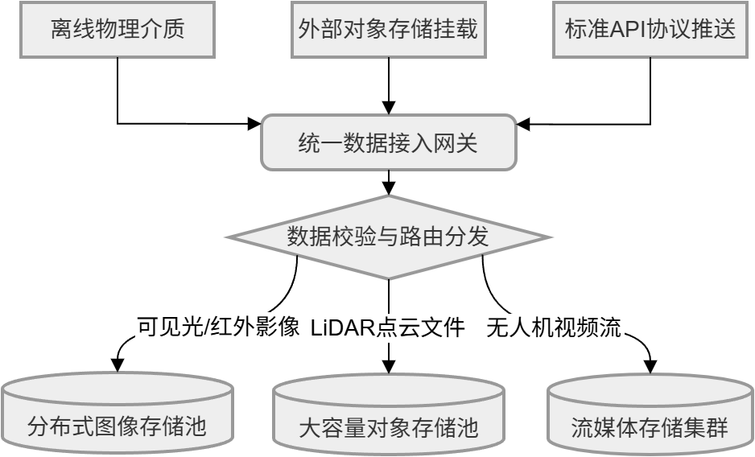

    - 元数据提取与标准化
元数据提取与标准化模块是实现非结构化影像向结构化资产跨越的核心处理枢纽。系统在接收到多模式导入的各类异构数据（可见光图像、红外热像图及LiDAR点云）后，通过内置的多态解析适配器，自动对文件头部信息及附属遥测日志进行深度解析。该过程运用二进制文件流读取与模式匹配技术，从EXIF/XMP信息池及特定设备厂家的飞行日志中，提取每一帧影像或点云文件在采集瞬间的关键状态参数，包括高精度（RTK）经纬度坐标、绝对与相对高程、云台位姿角（偏航角、俯仰角、横滚角）以及精确到毫秒级的时间戳信息。
针对提取出的多源、异构且标准不一的原始遥测数据，系统随即启动数据清洗与格式标准化作业引擎。由于不同型号飞行平台和挂载传感器输出的数据格式（如坐标系投影标准、时间编码格式）存在显著差异，标准化引擎依据系统预设的基准规则库，统一执行坐标系转换（如统一转换至WGS84或CGCS2000坐标系）、时间线对齐以及缺失异常数据的剔除。在此阶段，非标准化的原始参数被转化为符合电网业务规范的统一时空数据模型，确保后续空间解算与模型推理的输入数据具有高度的一致性与可靠性。
完成清洗与标准化的元数据将被抽取为结构化记录，持久化写入具备空间运算能力的关系型数据库（如基于PostGIS插件的PostgreSQL集群）中。同时，系统生成该结构化记录与已存入分布式对象存储池的底层物理文件之间的唯一关联标识（URI映射）。此操作不仅构建了海量数据的高效索引字典，也为下一阶段的资产台账台账映射、三维空间位置解算以及海量影像的多维极速检索奠定了数据底层底座。
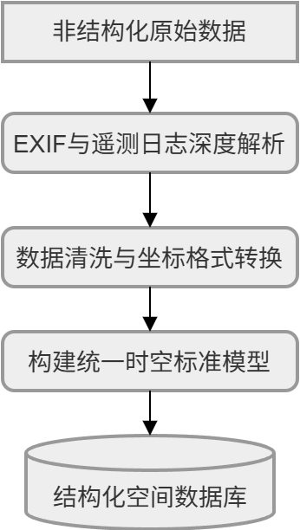

  - 输电资产台账与空间位置映射
    - 空间坐标匹配
空间坐标匹配功能是构建物理空间异构数据与电网数字资产台账之间映射关系的核心枢纽。该功能以清洗标准化后的影像与点云元数据（包含高精度RTK经纬度、绝对高程及云台偏航角、俯仰角、横滚角等三维空间位姿信息）为输入参数，以电网地理信息系统（GIS）中导出的线路拓扑结构与杆塔三维坐标底座为比对基准。在此阶段，系统将无序的采集文件转化为具备明确地理空间属性的待处理对象，为后续基于台账的精细化缺陷识别奠定基础。
在核心匹配算法层面，系统摒弃了传统的二维平面距离阈值判定法，全面引入三维空间射影几何计算模型。运算引擎提取相机的视场角（FOV）参数与无人机实时姿态数据，在虚拟三维坐标系中构建代表当前拍摄画面的可视视锥体（Frustum）。随后，依托底层支持空间几何运算的关系型数据库（如内嵌PostGIS插件的PostgreSQL），利用R-Tree或GIST等高效空间索引技术，系统自动执行视锥体边界与海量杆塔坐标网格的相交查询（Intersection Query）。
针对复杂微地形或多回同塔、密集通道等视锥体内存在多基杆塔重叠的复杂场景，解算引擎进一步引入基于投影几何的权重评分机制，依据目标杆塔距离画面光学中心的偏移量及预估有效像素占比进行二次精确判别。完成精准解算后，系统自动生成该帧影像或点云数据所归属的线路段与具体杆塔编号，并将此唯一逻辑映射关系写入资产关联表。此过程实现了非结构化数据向结构化台账目录的自动化挂载。
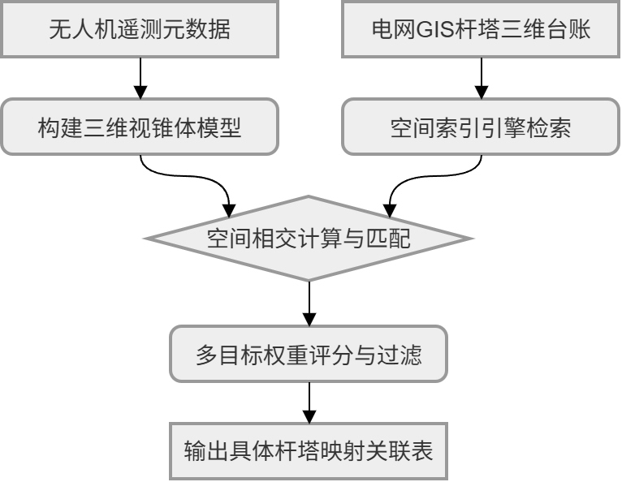

    - 部件级数据挂载
部件级数据挂载功能是实现输电设备精细化管控与构建高保真数字孪生底座的最终映射环节。在空间坐标匹配模块成功将海量异构数据归属至特定杆塔节点后，本模块旨在将数据的管理颗粒度从“杆塔级”进一步下钻至“部件级”。系统在此阶段依托电网资产标准，构建深度的树状逻辑拓扑模型，将单基杆塔抽象为包含横担、绝缘子串、防震锤、悬垂线夹及引流板等细分部件的层级节点集合。每一帧巡检影像或点云数据均被精确锚定至其所反映的具体物理设备单元，从而消除非结构化数据存储与实际物理台账之间的逻辑断层。
在技术实现路径上，该功能采用“空间位姿推算”与“图像语义特征匹配”深度融合的双核驱动引擎。系统首先基于无人机预设的精细化巡视航线中记录的航点属性，以及拍摄瞬间的云台姿态数据，结合该类型杆塔的标准三维结构模型，通过逆向空间射线追踪算法，初步匡算当前镜头光学中心所指向的目标部件区域。为规避复杂环境风偏或空间定位绝对误差导致的挂载偏移，系统随即级联调用轻量级的人工智能视觉特征提取模型。该模型快速检测画面中的显著部件轮廓（如绝缘子伞裙边缘特征、防震锤的特定几何形状），并将其与台账模型预期的部件特征进行目标检测校验。通过空间推算与视觉语义的交叉验证，确立数据的最终层级归属。
通过上述交叉校验机制，完成空间匹配的采集文件被转化为附带详尽设备属性标签的高价值数字资产。完成挂载的非结构化数据将在底层元数据库中与具体的部件逻辑ID形成强绑定与外键关联关系。此细粒度的归档机制为后续的深度学习缺陷分析算法提供了带有明确上下文环境的推理前提，同时支撑平台层开展特定部件历史状态对比、隐患劣化趋势追踪以及设备全生命周期健康度的量化评估。
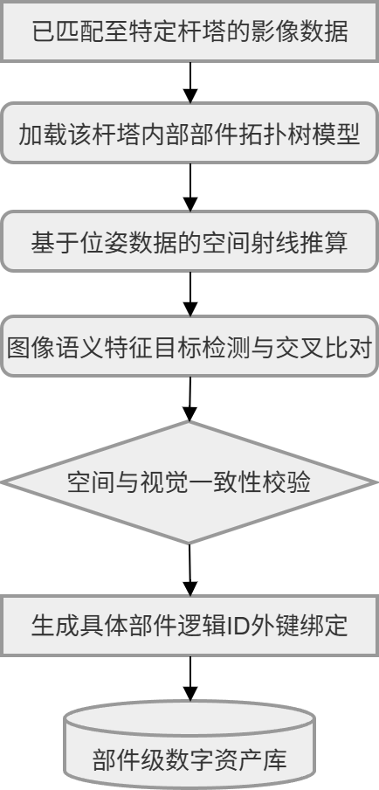

  - 人工智能视觉分析中台
    - 可见光缺陷识别
可见光缺陷识别模块是整个视觉分析中台的核心业务引擎，主要依托计算机视觉与深度学习技术，替代人工完成海量巡检影像的初筛作业。在系统架构上，该模块以经过空间映射及部件层级挂载的标准化二维图片作为输入，内部集成针对电力业务场景深度定制的多种目标检测与语义分割网络模型。系统根据前置环节赋予的设备具体部件标签，动态调度并加载对应的专项AI识别模型，对断股、绝缘子破损、开口销脱落、金具锈蚀、鸟巢及外力破坏等典型输电线路隐患进行高精度自动化推理。
在具体的处理流水线设计中，分析引擎首先对获取的可见光图像执行自适应预处理，涵盖图像去噪、对比度增强以及环境光照补偿，以最大程度消除复杂背景和恶劣微气象条件对算法精度的干扰。随后，高并发推理服务在底层的异构算力集群支撑下，对图像进行特征提取与运算。推理完成后，系统输出完全结构化的识别结果，明确包含缺陷的分类类型、算法置信度得分以及精确的像素级目标框选坐标（Bounding Box）。带有高亮标注及量化评估结果的异常影像文件，将被自动汇入系统的综合缺陷池，为后续的阅片复核及工单定级提供客观的靶向数据支撑。
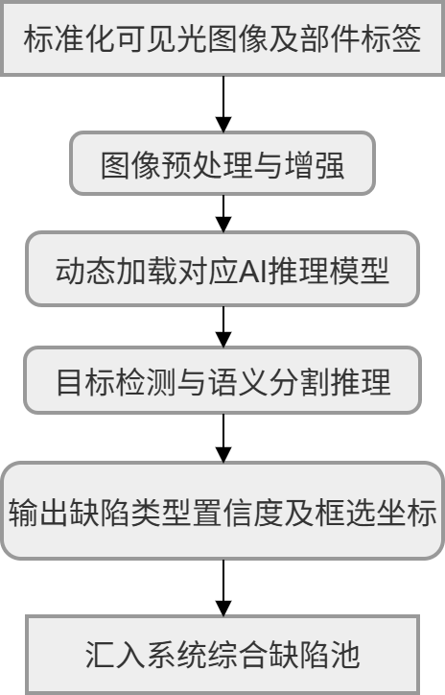
    - 红外热点分析
红外热点分析模块致力于通过深度解析无人机挂载红外传感器采集的热像数据，自动化甄别输电线路及金具的异常发热隐患。该模块的输入数据不仅包含经伪彩色映射后的视觉图像，更核心的是提取包含在原始辐射格式文件（如特定厂商的Radiometric JPEG）背后的全局像素级绝对温度矩阵。在处理流程的初始阶段，系统对接入的红外数据流执行辐射度校准与环境参数补偿，结合遥测数据中的环境温度、湿度及拍摄距离，修正大气透射率衰减对红外测温精度的干扰，确保所提取温度矩阵的物理客观性。
在完成温度矩阵的标准化提取后，核心分析引擎即启动多维度的热点研判算法。基于前期空间映射模块赋予的设备部件标签，系统不仅对单个线夹、引流板或接续管的绝对最高温度进行越限判定，更引入相对温差判别法与历史劣化趋势分析。针对三相交流输电线路系统自动执行横向同相比对，计算同类设备在相同运行负荷与环境下的温差异常值；同时，调取该特定部件的历史温度台账进行纵向比对。此种多维交叉分析机制能够有效过滤因日照不均、表面材质辐射率差异或整体负荷波动引发的正常温升，精准锁定由于机械接触不良、内部氧化锈蚀引发的真实电气致热型缺陷。
系统根据国家及电网公司既定的带电设备红外诊断应用规范，对确认为异常的热点执行自动定级，判定其缺陷严重程度（如一般、严重、危急缺陷）。分析任务完成后，平台将在原红外图像上自动框选核心发热区域，生成包含最高温、基准温及相对温差数值的结构化诊断结果，并将其无缝汇入综合缺陷池，为状态检修及消缺工单的生成提供精确的量化依据。
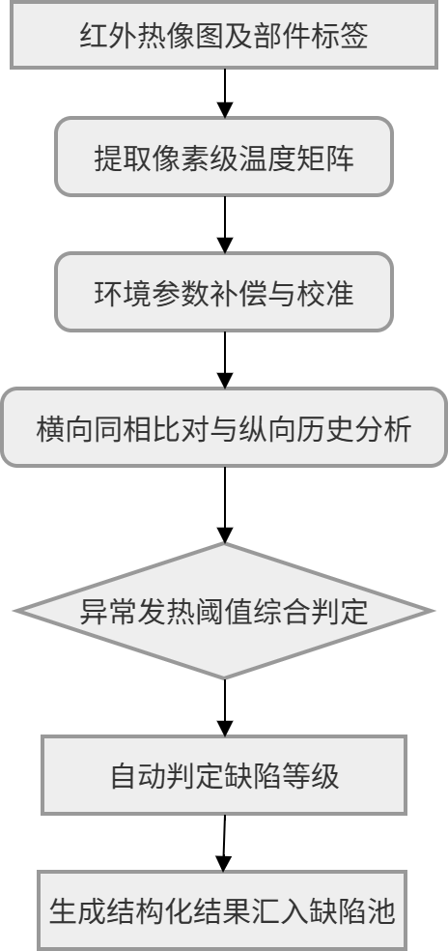

    - 模型训练与管理
模型训练与管理模块构成了整个人工智能视觉分析中台的持续演进引擎，其核心目标是建立一套标准化的机器学习运维（MLOps）闭环流水线，以应对电力输电线路运行环境的高维度与复杂性。该模块在基础架构层面提供统一的模型注册中心（Model Registry），负责对针对不同业务场景定制的各类深度学习模型（如可见光目标检测模型、红外温度场分析模型等）进行全生命周期的版本管控。通过严格的版本标签体系与微服务架构下的容器化编排，平台能够支撑在线推理服务根据业务策略执行无缝的热更新（Hot Update）或平滑降级与回滚，保障高并发巡检任务的不间断执行。
该功能设计的关键在于构建自动化的增量样本回流与持续训练机制。在实际业务流转中，经过“人机协同复核”环节处理的识别结果将被系统实时监听。当业务专家对AI的初筛结果执行诸如修正误报区域、补充漏报缺陷或重新判定置信度等人工干预操作时，系统会自动捕获这些高价值的“难例样本（Hard Examples）”及其校正后的标准化标签数据。这些增量数据将被自动清洗并回流至系统的核心样本图谱库中。当图谱库的增量样本积累达到系统预设阈值，或满足设定的周期性触发条件时，调度引擎将自动拉起模型重训练流水线，调度底层GPU计算集群对现有模型权重进行微调（Fine-tuning），从而促使算法在新微气象环境或新型缺陷形态下的泛化能力得以持续提升。
在重训练作业完成后，新版本的模型不会直接进入生产环境，而是必须强制通过系统内置的自动化精度评估沙箱。评估引擎调取系统预留的标准隔离测试集，计算该版本模型在准确率（Precision）、召回率（Recall）及平均精度均值（mAP）等维度的核心指标。仅当各项技术指标均全面超越基线版本且满足预设的发布红线标准时，该模型版本才会被标记为可用状态。随后，系统采用灰度发布（Canary Release）或影子模式（Shadow Mode）将新模型逐步推流至生产推理节点，完成从数据收集到算法升级的业务全流程闭环管控。
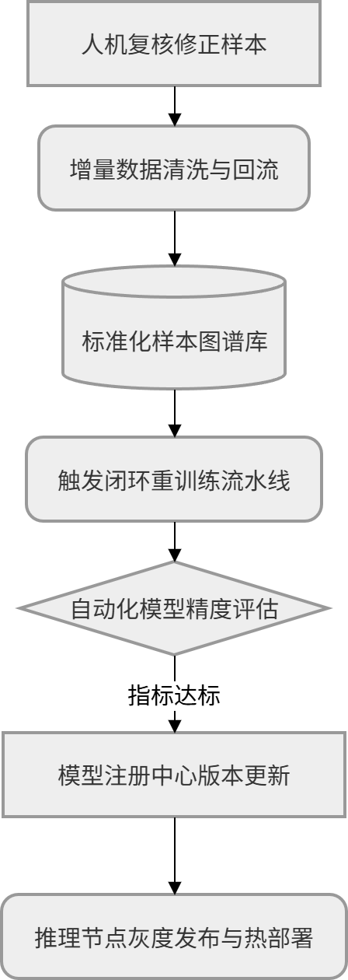

  - 三维点云数据处理与分析
    - 通道三维重建
通道三维重建模块是构建输电线路高保真数字孪生环境的核心基础支撑。该模块的输入主要为无人机机载激光雷达（LiDAR）采集的海量高精度点云数据（通常为LAS或LAZ格式）。系统首先对接入的原始点云数据执行自动化的预处理作业，包括滤除飞行过程中的大气噪点、孤立飞点等无效激回波数据。随后，系统结合挂载提取的轨迹解算信息（POS数据），进行绝对空间坐标系的精确转换与投影配准，确保生成的通道三维底座具备厘米级的绝对地理精度。
针对大范围输电通道点云数据体积极为庞大、传统单机架构无法直接加载的技术瓶颈，本模块采用“后端重构、前端流式”的分布式处理架构。后端处理集群运用八叉树（Octree）等空间数据结构，对海量离散点云进行深度的空间区块切分与网格化组织。在此基础上，计算引擎自动生成多层级细节（Level of Detail, LOD）索引，将原始点云编译为专为Web端大规模高并发渲染优化的轻量化流式数据格式（如3D Tiles或Potree标准）。该数据降维与切片机制，从根本上解除了前端客户端加载超大规模数据集时的内存与带宽限制。
在终端可视化呈现层面，平台依托WebGL底层图形硬件加速接口（适配Cesium等三维地球渲染引擎），构建浏览器端的全要素立体渲染组件。前端渲染引擎实施基于视点驱动的动态调度策略，根据当前用户视口（Viewport）的摄像机距离、俯仰角与视锥体范围，动态执行视锥剔除计算，并精准按需从对象存储中拉取对应LOD层级的切片数据包。此种机制保障了业务人员在进行通道全景漫游、局部细节缩放以及线路平移等操作时，系统能够持续输出高帧率、无卡顿的平滑三维视觉体验。
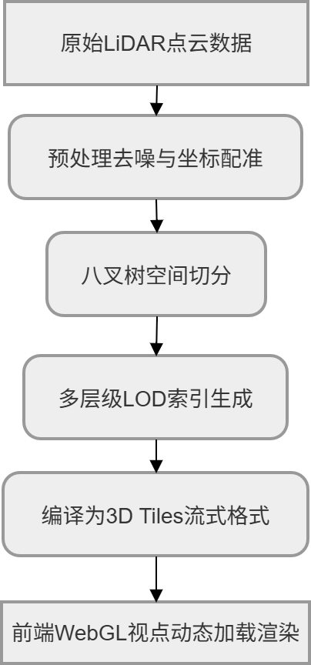

    - 空间距离测算
空间距离测算功能是基于高精度三维点云构建的输电通道高级分析模块，其核心目的在于自动化评估导线与周边环境的安全空间裕度。该模块接收完成通道三维重建与坐标配准的激光点云数据，首先调用点云语义分割与滤波算法，将复杂的三维空间离散点集精确分类为电力线、杆塔本体、地面模型（DEM）及周边植被（DSM）等独立要素类别。针对提取出的输电导线点云，计算引擎运用悬链线方程进行三维空间拟合，以构建连续、高精度的三维导线数学模型，为后续的极值工况模拟提供物理基础。
在完成空间要素提取与重构后，系统启动核心的安全距离测算引擎。基于拟合的导线数学模型，计算引擎自动引入输电线路设计规范中的微气象工况参数，实时推演并计算导线在最大风偏及最大弧垂极端工况下的三维空间包络面。随后，利用KD-Tree等高效近邻空间搜索算法，系统在虚拟三维空间中执行批量计算，精准测算导线包络面与周边跨越物（如公路、铁路、其他电力线）的交跨距离，以及与下方及侧向植被的最短树障安全距离。此动态推演机制排除了静态测量带来的安全盲区，确保测算结果完全贴合电网实际运行的物理安全约束。
距离测算完成后，系统将计算得出的最短空间距离与对应电压等级的安全距离阈值基线进行自动化比对。对于越限或处于临界危险状态的测算点，系统生成精确到厘米级的结构化隐患记录并汇入系统综合缺陷池。同时，平台指令前端三维渲染引擎在对应的数字孪生坐标处生成三维空间红区（Red Zone）高亮标注。业务人员可在浏览器端直观审视危险交跨点及树障侵入的三维形态与具体量值，从而为后续的线路走廊清理或交跨改造提供量化的决策支持。
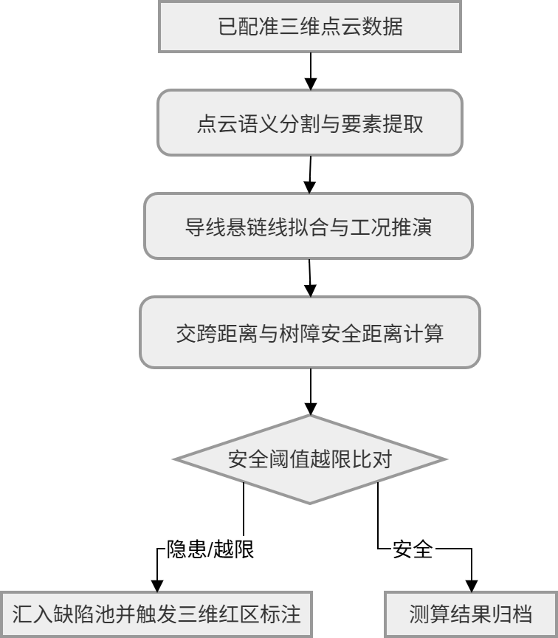

  - 缺陷管理与业务协同
    - 人机协同复核
人机协同复核模块是无人机巡检平台中连接人工智能初筛与最终业务定级的关键控制节点。该功能旨在通过构建高并发、低延迟的阅片交互工作台，辅助业务专家对人工智能视觉中台输出的疑似缺陷记录进行二次确认与数据修正。在前端呈现架构上，系统需支持高清可见光大图、红外热像图矩阵的高效缓存预加载与无损平滑缩放。用户界面需同步渲染原始全局图像与AI提取的局部特征裁剪图，并将AI输出的缺陷类别、置信度分布及目标检测边界框（Bounding Box）以独立矢量图层形式叠加渲染。此种呈现设计确保复核人员能够在掌握设备全局上下文物理环境的前提下，快速聚焦于高风险的疑似隐患区域，从根本上降低传统人工肉眼遍历寻源的认知负荷与时间消耗。
在交互控制与状态机流转层面，系统赋予复核人员完整的数据干预权限。针对AI生成的批处理初筛队列，业务人员可执行“直接确认”、“驳回剔除”（针对算法误报）、“属性修改”（针对分类定性错误）以及“边界框重绘”（针对空间框选偏差）等原子操作。同时，平台支持在自由阅片模式下手动框选并新增AI算法漏检的隐患记录。对于所有经过人工干预校准或直接采信的缺陷数据，系统强制要求作业人员依据相关电力设备状态评价导则，赋予其客观、明确的业务缺陷等级标签（如一般缺陷、严重缺陷、危急缺陷）。执行完毕后，底层数据库中对应隐患记录的生命周期状态机将由“待复核”节点正式推进至“已复核”节点。
复核流程的终结将触发底层架构中两条平行的异步数据总线。其一为数据资产沉淀链路，经过人工精密校准的高保真缺陷数据（携带修正后的多模态影像、精确空间坐标框及权威业务标签）将被系统自动抽取并封装为增量难例样本（Hard Examples），平滑回流至人工智能中台的模型图谱库中，为底层视觉算法模型的持续训练与泛化能力提升提供高价值的真值（Ground Truth）数据集。其二为业务流转链路，定级闭环的缺陷记录被确认为法定有效隐患，系统将以杆塔或线路段为聚合维度，将复核结果打包推送至下游的工单流转管控模块，进而触发跨系统的缺陷消除与现场抢修业务闭环。
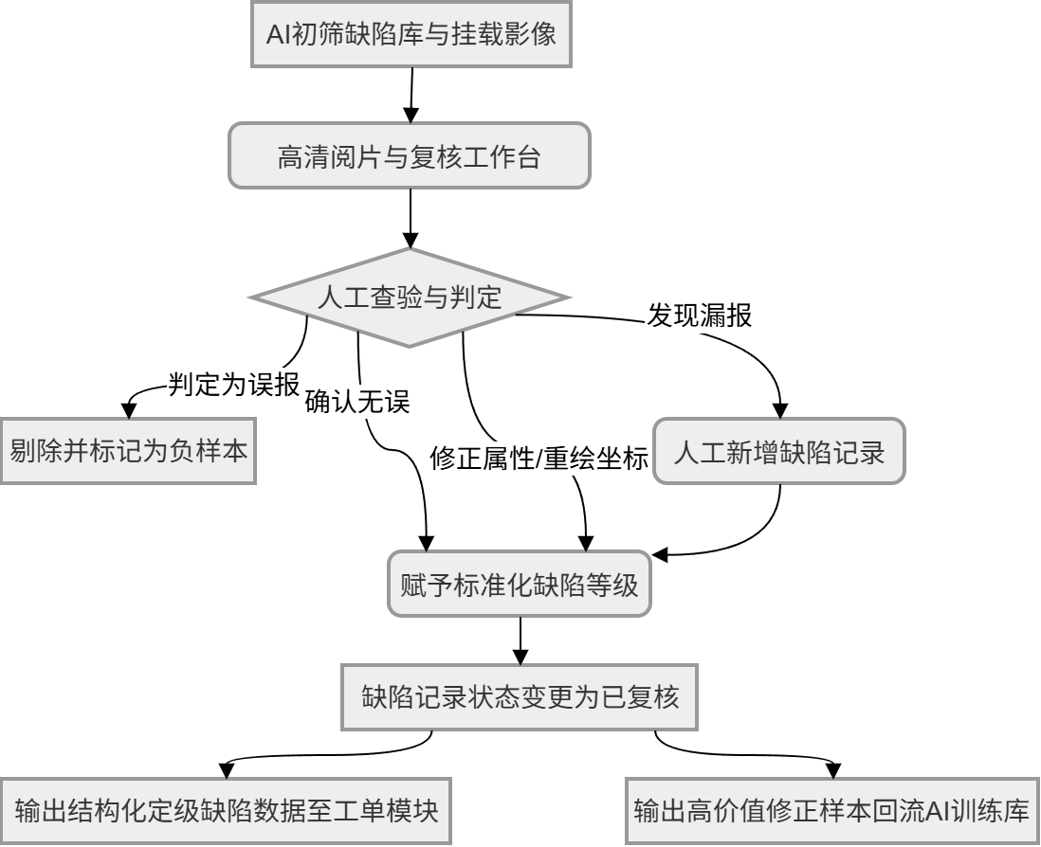

    - 工单流转管控
工单流转管控模块是实现输电线路隐患从“发现”到“消除”业务闭环的最终执行枢纽。该模块的核心机制在于建立一套具备高扩展性的业务规则引擎，接收来自人机协同复核模块输出的标准化缺陷记录。系统依据电力行业相关设备状态评价导则，对输入的缺陷等级（如一般缺陷、严重缺陷、危急缺陷）结合对应线路资产的电压等级与核心通道属性进行交叉逻辑判定。基于判定结果，系统自动匹配标准消缺策略库，生成包含缺陷详情、精确空间坐标、关联影像凭证以及备品备件建议的标准化抢修工单。此自动化生成机制消除了传统人工派单过程中的主观延迟，确保后续的现场响应时效严格遵循预设的业务服务级别协议（SLA）。
在跨系统协同与状态追踪层面，该模块构建了基于企业服务总线（ESB）或标准化数据集成网关的跨域通信架构。生成的标准工单通过安全加密的协议（如RESTful API或SOAP Web Service），推流至电网企业现有的生产管理系统（PMS）或资产管理平台，触发实际的现场抢修派工流程。同时，系统内部维持一个高可用的工单状态机，通过定时轮询外部接口或接收Webhook回调，持续追踪并同步下游系统中对应工单的处理进度（涵盖待派工、处理中、已消缺、已验收等节点）。当现场隐患消除并经由PMS反馈闭环后，本平台同步更新底层数字孪生台账中对应设备的健康度指标，从而达成“数据采集-智能研判-人工复核-工单派发-现场消缺”的端到端全生命周期闭环管控。
